بسم الله الرحمن الرحيم

مشروع علمي للفصل الثاني
{البكتيريا والفيروسات }.

* الجراثيم الصديقة

* إعداد وعمل الطالبة :
عنود راشد
* الصف :
ثامن / 3

** الجراثيم الصديقة

يعتقد العديد من الناس أن البكتريا دائما خطيرة على صحة الإنسان وعلى سلامة الجسم ويجهلون أن هناك بعض أنواع البكتريا النافعة للجسم وللصحة. وقد لا يعلمون أن جسم الإنسان يحتوي على العديد من البكتريا وبعض الميكروبات والتي قد يزيد عددها عن خلايا جسم الإنسان منها ما هو ضار على الصحة ومنها ما هو مفيد ونافع للإنسان لذلك وللحصول على صحة سليمة فان الجسم يجب أن يحصل على البكتريا الجيدة والغير مضرة. ومن أكثر الأطعمة التي تخدم وتمد الجسم بالبكتريا النافعة هي الزبادي واللبن الرائب حيث تقوم هذه البكتريا بإنتاج الحامض اللبني والذي يحول الحليب إلى ما يسمى باللبن الرائب ومن ثم إلى زبادي له مذاق خاص ولذيذ. لذلك فان هناك فوائد عديدة من استخدام اللبن الرائب والزبادي حيث انه يحتوي على بعض الميكروبات أو البكتريا النافعة وقد توجد كذلك هذه البكتريا في بعض المنتجات مثل الجبن.

البكتيريا من الكائنات الحيه الدقيقه التي لا نبصر خلاياها المفرده بأعيننا المجرده و لم يكتشف تواجدها إلا بإختراع الميكروسكوبات و ما زال العيدد من صفات البكتيريا و خواصها و أنواعها خفيه علي العلماء لا يدرون عنها شيئا و رغم التقدم العلمي الهائل في مجال التكنولوجيا
توجد البكتيريا في التربه و الماء محموله علي هباءات التراب في الهواء و توجد عل أجسادنا و ملابسنا و في أمعائنا و أنوفنا و في فمنا و بين الأسنان و في الحلق و بين الأصابع و تحت الإبط و علي أطعمتنا و أشربتنا و بداخلها
للبكتيريا دور فعال في حياه الإنسان و خصوصا المفيد منها في داخل جسم الإنسان نفسه مثل بكتيريا الامعاء التي تعمل علي الغذاء و إنتاج المكونات له و إستفاده الجسم منها ..

** كيف تساهم بعض البكتيريا في حفظ اللبن بتحولة إلى زبادي

التجربة المنزلية .. !
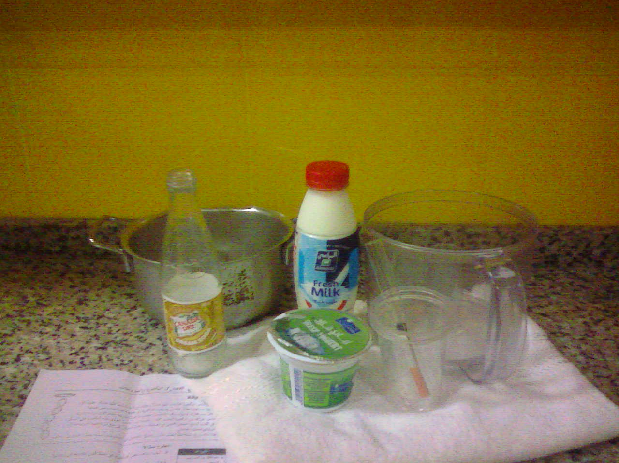

مكونات التجربة هي ..
{ حليب - مقياس حرارة - ورق هيدروجيني - قدر – روب - قفازات - كوبان معنونان - انبوبة اختبار }

طريقة العمل :
- اسخن اللبن في قدر إلى درجة 80 c دون ان يغلي وابقيه عند الدرجة نفسها لـ5 دقائق واحركة بستمرار ثم ابعد القدر عن النار.

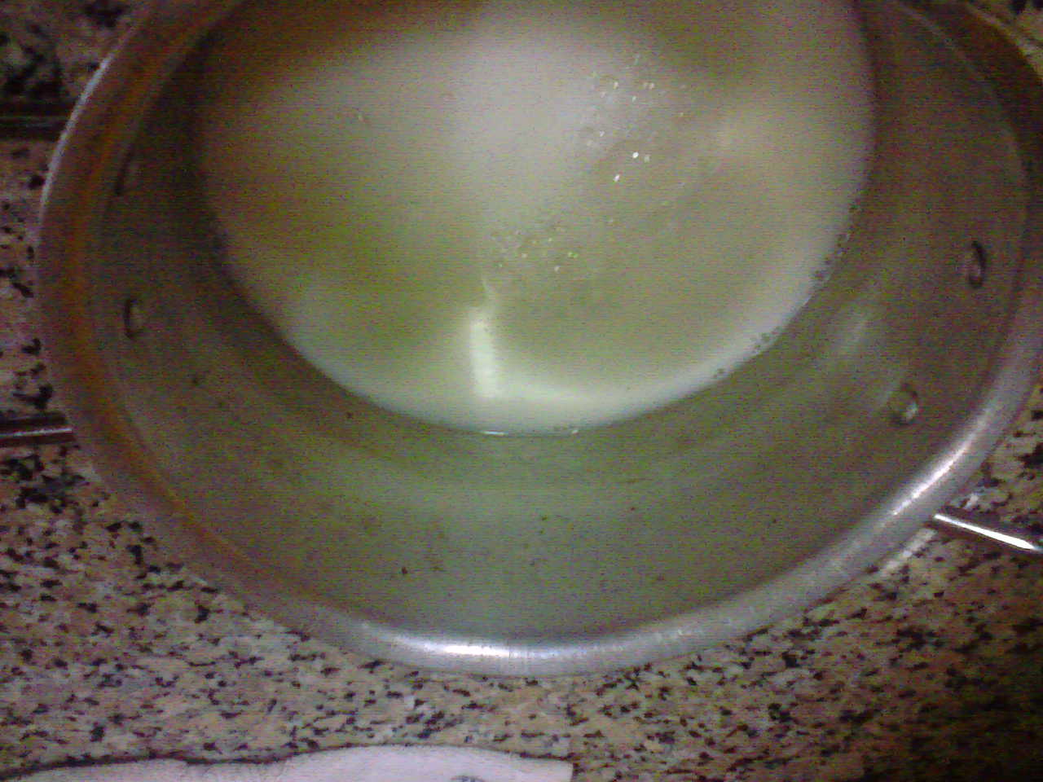

2- ادع اللبن يبرد حوالي 44c درجة .
3 – استخدم الورق الهيدروجيني لقياس حموضة اللبن و حموضة الروب

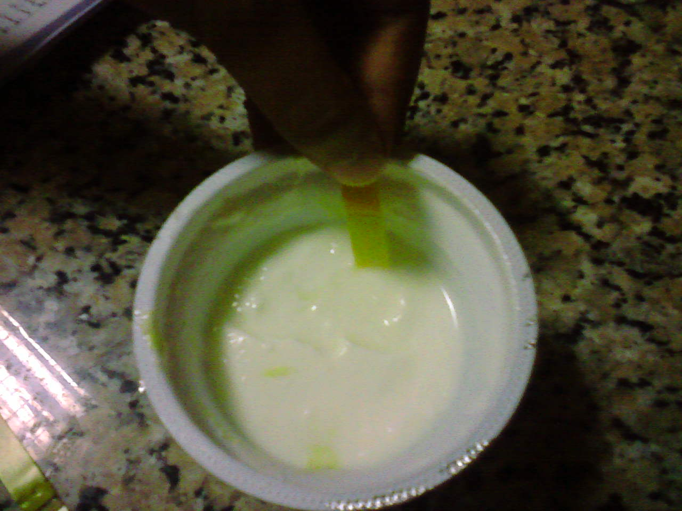



وتبين أن حموضة الروب هي عند PH7 واللبن هي عند PH4
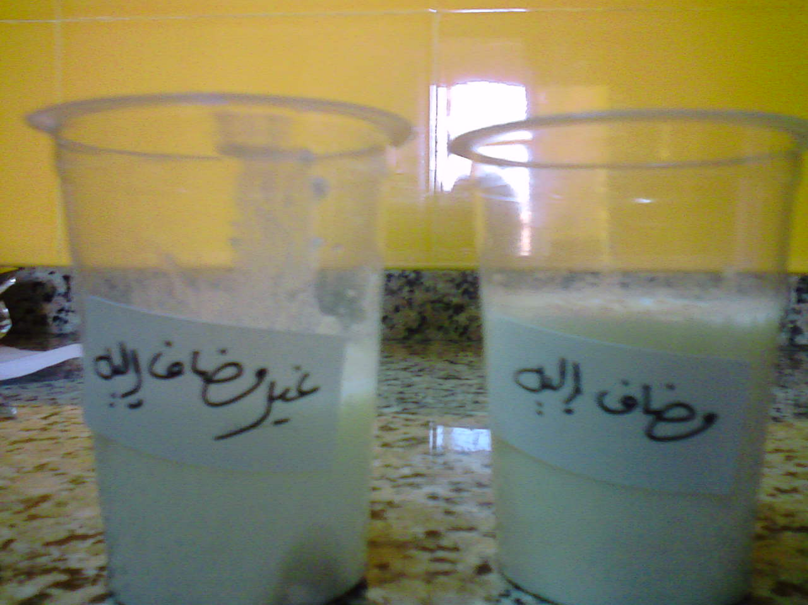

4 - افصل بتساوي الحليب كل 150 mL في كل كأس المعنون
5 - أضيف 20mL من الروب إلى احد الكأسين واحركه جيدا ثم اقيس الرقم الهيدروجيني للكاس المضاف إلية الروب
فألاحظ الرقم PH6

وهذا يعني زيادة في الحموضة الموجودة في الكأس احكم
تغطية الكأسين مع وضعهما في المكان المناسب وأتركهما 24 ساعة ....

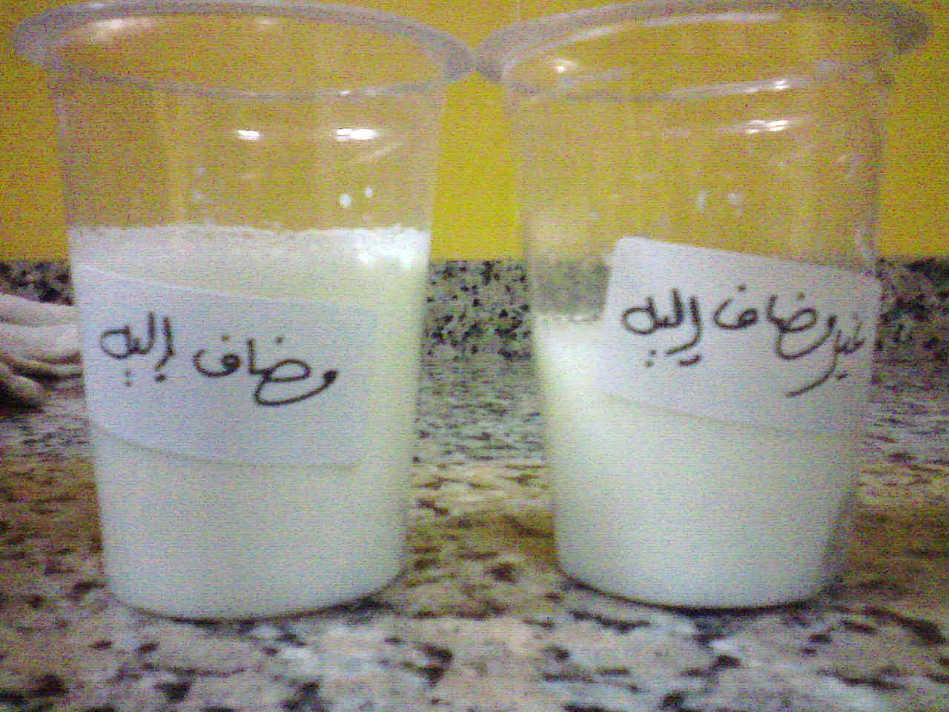

ألاحظ أن الكوب الغير مضاف إلية الروب شكلة مبستر ومتجانس ورائحته شبيه برائحة الروب ..
وانخفض الرقم الهيدروجيني إلى PH 3 تقريبا.

أما الكوب المضاف إلية الروب شكلة كثيف ويوجد فقعات صغيرة على الوجه ورائحته مختمرة ..
والرقم الهيدروجيني مرتفع إلى PH 8 تقريبا .

المعلومات العامة:-
يكون خثرة اللبن المعروفة ويعطي اللبن الطعم الحامض المرغوب
فالذي يحدث عند وضع البكتيريا المفيدة فيالحليب الدافئ وتقليبه ثم تركه لعدد من الساعات تتكاثر أثناءها البكتيريا, هذهالبكتيريا تصبح بالملايين وتنتج حامض اللبن المسمى حامض اللاكتيك, عندما تزيد كميةالحامض تخثر الحليب أو تعطيه القوام الثخين المعروف والذي يتغير
الحليب الدافئ في بداية التصنيع يحتوي على سكر الحليب المسمىسكر اللاكتوز فعندما تتكاثر البكتيريا تتغذى على هذا السكر وتكسره وتحول جزءاًكبيراً منه إلى حامض اللبن اللاكتيك، كما إنها تحلل جزءاً من بروتين الحليب وتغيرتركيبه
في المنزل
ما زالتهنالك بقايا أسر تصنع اللبن الزبادي في المنازل وذلك بأخذ جزء من اللبن البايت -ويسمى خميرة - ووضعه على حليب دافئ , هذه الخميرة تحوي نوعي البكتيريا السابقةالذكر فتتكاثر بالانقسام وتكون لبن جديداً
الحليبواللبن غذاء مفيد
اللبن حليب مخمر لذا فتركيبه قريب منتركيب الحليب وقيمته الغذائية قريبة أيضا من قيمة الحليب الغذائية , إلا أن اللبنيتميز بارتفاع فوائده الصحية مقارنة بالحليب،
مثلا نجد في كل 100 جرام حليب طازج 87 جرام ماء والباقي عبارة عن مواد صلبة هي : دهون 5, 3 جرامات وسكر 9, 4 جرامات ،وبروتين حوالي 3,2 جرام إلى 5, 3 جرام ورماد . وسكر الحليب يسمى سكر اللاكتوز , أمابروتين الحليب فهو أنواع أشهرها وأكثرها نسبة يسمى كازين اللبن قريب جدا في تركيبهمن الحليب إلا أن نسبة السكر فيه تقللتصل إلى حوالي من 2 %إلى 5, 2 % وكلما زادت الحموضة دل ذلكعلى أن نسبة السكر أقل لأنه كما ذكر أن البكتيريا تحول السكر إلى حامض البناللاكتيك
ليس جميع أنواع البكتيريا ضارة للإنسان
طول العمر:
تشير العديد من الدراسات التي قارنت أعمار الشعوب المختلفة أن نسبة العمر زادت عند بعض الشعوب التي تستهلك كميات كبيرة من الألبان المتخمرة مثل اللبن والزبادي ويأتي في مقدمة هذه الشعوب شعوب القوقاز والأناضول وبعض القبائل الصينية. حيث لوحظ أن أجسام هذه الفئة من الشعوب تتصف بالنضارة والحيوية والنشاط والتجدد وقد يعود ذلك إلى نوع الغذاء وفى مقدمة هذه الأغذية المتخمرة والتي تساهم في الحد من مشاكل الجهاز الهضمي وبالتالي تزيد من سلامة الجسم من الأمراض وخاصة الإمساك والذي قد يساهم في عدم الاستفادة من الغذاء المتناول والعناصر الحيوية به كما ان الإمساك قد يكون طريقاً للعديد من المشاكل الصحية.
الألبان المتخمرة:
يطلق اسم الألبان المتخمرة على أي لبن أو منتج لبني تم إعداده وخاصة باستخدام الحليب الكامل أو الفرز ويضاف إليه نوع خاص من البادئات (الكائنات الدقيقة) حتى يصل المنتج إلى المستهلك ويتصف هذا المنتج على عدم احتوائه على أي بكتريا أو أحياء دقيقة ممرضة ومن انواع هذه الألبان ما يلي:
1اللبن الرائب:
يتم صناعة هذا النوع بترك اللبن الخام في الأواني الخاصة بذلك مثل الأواني الفخارية ويوضع على درجة حرارة الغرفة حتى يتجبن اللبن في خلال فترة زمنية بين نصف يوم إلى يومين حسب درجة حرارة الجو ثم تنزع طبقة القشدة والمتبقي بعد ذلك يعرف باللبن الرائب
2الزبادي "اليوقرت":
يتم تصنيع اللبن الزبادي من الحليب الكامل ويتم إضافة نوع خاص من البكتريا مثل بكتريا حمض اللاكتيك وهذا النوع يعتبر من أقدم الألبان المتخمرة وله العديد من الأسماء وقد يضاف إليه بعض الفاكهة أو النكهات .
3منتجات جديدة
هناك بعض التطورات في تصنيع الألبان المتخمرة بعد إضافة أنواع خاصة من البكتريا والتي تساهم في إمداد الجسم وخاصة الجهاز الهضمي بالبكتريا النافعة
الألبان المتخمرة والصحة :
كما ذكر سابقا أن هناك ارتباطاً كبيراً بين تناول الألبان المتخمرة وبين صحة الإنسان وسلامة الجهاز الهضمي لديه ونشاطه وطول عمره وقد يكون السبب في ذلك أن هذه الألبان المتخمرة تساهم في إمداد الجسم بالعناصر الجيدة وخاصة أنها تعتبر بيئة مناسبة بالكائنات الدقيقة ذات الفوائد الصحية .
الأمعاء الدقيقة :
تعتبر الأمعاء الدقيقة والغليظة أكبر سطح في جسم الإنسان حيث تزيد عن 280م 2يتعرض بصورة دائمة ومستمرة إلى العديد من العوامل الخارجية حيث يزيد ذلك بزيادة أنواع الطعام المتناول وطريقة الطبخ كذلك يؤثر ما يدخل إليها من سوائل وغيرها على سلامتها حيث أن أي خلل أو مشاكل في هذه الأمعاء الدقيقة أو الغليظة (القناة الهضمية) له تأثير كبير على سلامة الإنسان وصحته. ولذلك فإن الجهاز الهضمي يحتوي على نوع خاص من طرق الدفاع الخاصة للحد من أي خطر خارجي ويمكن خط الدفاع في تواجد أنواع خاصة من الكائنات الدقيقة الطبيعية وخاصة في الأمعاء الغليظة وتلعب هذه الكائنات الدقيقة (الميكروبات الطبيعية) كحاجز لمنع البكتريا الممرضة من إصابة القناة الهضمية واعتلالها كما أن لهذه البكتريا دوراً مهماً جداً في إنتاج وتصنيع بعض الفيتامينات وخاصة فيتامين ب Vit B وكذلك فإن لهذه البكتريا الطبيعية دوراً كبيراً في حماية الجهاز الهضمي وخاصة الأمعاء عن طريق إنتاج بعض المضادات الحيوية.
العوامل المؤثرة على البكتريا :
هناك العديد من العوامل الخارجية التي تساهم في نمو وتكاثر البكتريا النافعة أو الضارة داخل الجهاز الهضمي ويأتي في مقدمة هذه العوامل نوع وطبيعة الغذاء المستخدم حيث أن هناك بعض البكتريا النافعة تزيد تواجدها في الأمعاء عن طريق تناول بعض المنتجات المتخمرة وكذلك بعض أنواع الأغذية التي قد تزيد من حموضة المعدة والأمعاء والتي قد تساهم في إنتاج بعض الميكروبات المرضية مثل جرثومة المعدة والتي لها دور كبير في الإصابة ببعض الانتفاخات والحموضة والألم فى المعدة ومن الأغذية التي قد تزيد من تواجدها تناول كميات
كبيرة من اللحوم وشرب القهوة وكذلك السهر الذي له دور كبير فى زيادة نمو هذا النوع من البكتريا الممرضة لذلك يجب علينا أن نراقب الغذاء المتناول والذي يلعب دوراً ملحوظاً فى نمو بعض البكتريا والكائنات الحية الدقيقة غير المرغوبة او الممرضة وينصح كذلك عموما باستهلاك الخضار والفاكهة والتي تساهم فى زيادة نمو بعض البكتريا المفيدة ولا ننسى أهمية الألبان المتخمرة و المسؤولة عن زيادة إنتاج هذا النوع الجيد من الكائنات الحية .
مما سبق يتضح ان للغذاء دوراً كبيراً فى نمو وزيادة وتكاثر البكتريا النافعة فى الجهاز الهضمي و يأتي فى مقدمة هذه الأغذية المفيدة هي الألبان المتخمرة والتي تحتوي على كائنات حية دقيقة مفيدة (بكتريا) تساهم هذه الكائنات على نمو ونشاط الكائنات الدقيقة والتي لها تأثير مباشر فى تنشيط ونمو وتقوية الجهاز المناعي للإنسان وخاصة كبار السن والأطفال لذلك ينصح بإدخال الألبان المتخمرة بأنواعها إلى البرنامج الغذائي للجميع وخاصة كبار السن .
الكولسترول :
كما نعلم جميعا أن ارتفاع الكولسترول فى الدم يساهم بشكل مباشر فى حدوث ما يعرف بتصلب الشرايين وتضييق مسار الدم فيها مما يؤدي إلى حدوث مشاكل القلب واحتشائه والذي يؤدي إلى حدوث السكتات القلبية أو الجلطات لذلك فان هناك توصيات علمية طبية فى الحد من ارتفاع الكولسترول ويأتي استخدام الألبان المتخمرة والتي تحتوى على بعض أنواع الكائنات الحية الدقيقة له تأثير على خفض الكولسترول ويرجع ذلك إلى أن هذه الكائنات الحية الدقيقة المتواجدة فى الجهاز الهضمي قد تساهم فى استهلاك كمية كبيرة من الكولسترول القادم من الغذاء والذي إذا تم امتصاصه قد يؤدي إلى زيادة تركيز الكولسترول فى الدم . لذلك ينصح كل من يعاني من ارتفاع الكولسترول الحرص على تناول هذه الأنواع من الألبان المتخمرة .
السرطان :
ان هناك ارتفاعاً كبيراً فى حدوث الإصابة بسرطان الجهاز الهضمي والذي قد يكون سببها وجود بعض المواد المتعفنة داخل الجهاز الهضمي لذلك فان وجود الكائنات الحية الدقيقة تساهم فى التخلص من هذه المواد المتعفنة وتساهم هذه الكائنات الحية كذلك فى منع تكون المواد المطفرة (المسببة للسرطانات) وكما ذكرنا فان هذه الكائنات المفيدة تساهم فى رفع وتقوية وسلامة الجهاز المناعي لدى الإنسان مما يؤدي إلى الحد من الإصابة بالسرطان وخاصة سرطان الجهاز الهضمي.
خلاصة:
مما سبق تتضح أهمية سلامة الجهاز الهضمي وخاصة الأمعاء الدقيقة والغليظة لأن أي مشاكل تصيبها له تأثير كبير على سلامة عمل الجهاز وبذلك يؤثر على صحة الإنسان وسلامته وكما نعلم إن سلامة هذا الجهاز يعتمد على عوامل عديدة فى مقدمتها نوع وطبيعة الطعام والشراب المتناول أن بعض هذه الأغذية مثل الألبان المتخمرة لها دور فى سلامة الجهاز الهضمي وبذلك سلامة الجسم وصحته حيث أنها تحتوي على أنواع عديدة من الكائنات الحية الدقيقة ولذلك ينصح باستخدام هذه الألبان المتخمرة والتي تساهم فى سلامة الجسم وزيادة الصحة.

